I. Generalităţi.

Republica Moldova se află în zona seismică activă. Focarele seismice active de o adâncime de peste 90 km se află în cotul Carpaţilor în munţii Vrancea. Raioanele seismice ale Republicii Moldova sînt precizate de normele în vigoare SNiP II-7-81 Moscova 1982.
Fiecărui raion i se atribuie prin standard un anumit grad de intensitate seismică care cuprinde 12º. Încărcările seismice produse de forţele de inerţie ca urmare a mişcărilor seismice ale terenului se consideră în mod convenţional ca forţe aplicate static. Mărimea acestor încărcări se determină ţinând cont de clasa construcţiei, gradul de intensitate seismică a zonei de amplasare, natura terenului de fundaţie şi caracteristicile dinamice ale construcţiei.
Amplasarea fundaţiilor pe pământuri slabe nisipuri afinate, pământuri argiloase în stare plastică, plastice curgătoare, umpluturile în zonele de alunecări de teren nu se admite. O deosebită importanţă are execuţia cît mai îngrijită a construcţiilor conform regulilor în vigoare. În Republica Moldova se deosebesc raioane cu intensitate seismică de 6, 7, 8º. Conform condiţiilor geologice inginereşti terenurile de fundaţie se impart in trei categorii I, II, III, cele mai bune I şi slabe III. În zonele de pământuri de categoria I gradul de intensitate nu poate fi ridicat cu o unitate şi din categoria III de majorat cu o unitate.
Terenul pentru casa de locuit cu 10 nivele se gaseste in
Or. Chisinau.
Clădirea proiectată are 10 , fiind de clasa II cu structura de
rezistenta schelet cu umplutura.
In urma dimensionarii si calculul la tasari am stabilit tipul fundatiilor izolate cu adîncimea de fundare –4.650m.

1. Etapele principale de
proiectare ale fundaţiilor.

Conform regulilor în vigoare (СНиП2.0201-83) proiectarea fundaţiilor de suprafaţă se face la două grupe de stare limită. La prima grupă de stare limită se stabileşte rezistenţa care ia în consideraţie gruparea sarcinilor, care exercită cele mai importante eforturi. La grupa a doua limită se determină dimensiunile tălpilor de fundaţie şi tasărilor.

Se cunosc următoarele etape de proiectare:
Determinarea adâncimii de fundare. Prin adâncimea de fundare se înţelege distanţa de la suprafaţa nivelată a terenului până la talpa fundaţiei.
Adâncimea de fundare se notează prin „d” şi depinde de următorii factori:
- condiţiile geologice inginereşti ale şantierului;
- condiţiile climaterice
- particularităţile constructive ale construcţiei;
- mărimea şi modul de acţiune ale sarcinilor.

2. Proprietăţile fizico-mecanice ale pămînturilor, care alcătuiesc terenul de fundare.

Stratul 1. Pămînt loessoid (nisip argilos):

Date iniţiale: h= 2.5 m;
Densitatea pamîntului uscat:
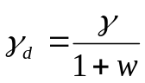, kN/m³, cu precizia 0,01.
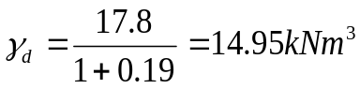
Indicile porilor:
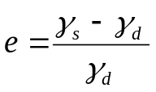, cu precizia 0,001 (indicile porilor).
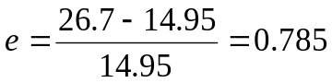
Densitatea pămîntului în stare submersată:
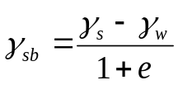, kN/m³, cu precizia 0,01.
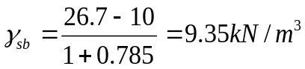
Densitatea pămîntului în stare saturată cu precizia 0,01
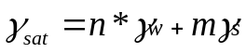, unde n=e/(1+e); m=1/(1+e)
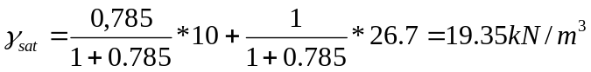

Gradul de umeditate a pămîntului:
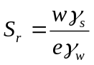; I_{p} = w_{L}-w_{p}; 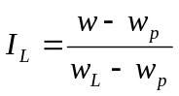; 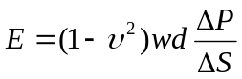,
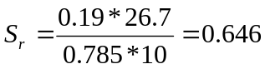
Indicele de plasticitate: I_{p} = 0,26-0,19=0,07
Indicele de lichiditate: 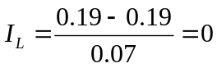
Conform tabelului modulul de deformatie liniara pentru pămîntul loessoid:
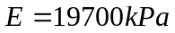

Stratul 2. Nisip mijlociu:

Date iniţiale: h=6.3 m;
Densitatea pamîntului uscat:
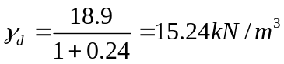
Indicile porilor:
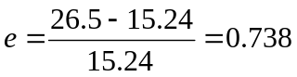
Densitatea pămîntului în stare submersată:
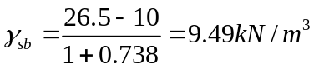
Densitatea pămîntului în stare saturată:
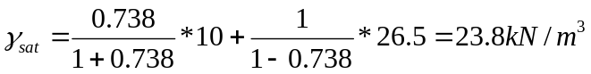
Gradul de umeditate a pămîntului:
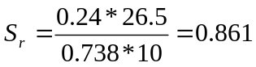

Indicele de plasticitate: I_{p} =0
Indicele de lichiditate: 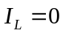
Modulul de deformatie: 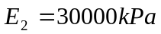.

Stratul 3. Argilă nisipoasă:

Date iniţiale: h=6 m;
Densitatea pamîntului uscat:
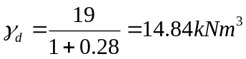

Indicile porilor:
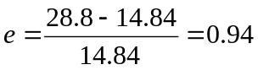
Densitatea pămîntului în stare submersată:
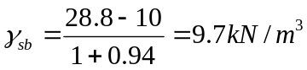
Densitatea pămîntului în stare saturată:
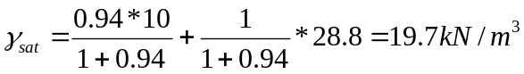

Gradul de umeditate a pămîntului:
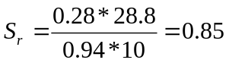
Indicele de plasticitate: I_{p} = 0,39-0,23=0,16
Indicele de lichiditate: 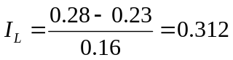
Modulul de deformatie: 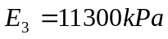.

Stratul4. Argila sură:

Date iniţiale: h=6,5 m;
Densitatea pamîntului uscat:
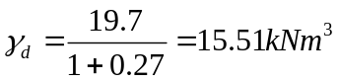;
Indicile porilor:
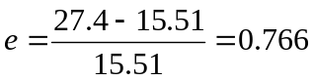;
Densitatea pămîntului în stare submersată:
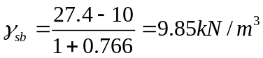;
Densitatea pămîntului în stare saturată: 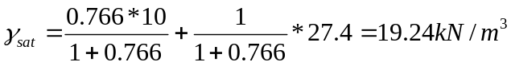;
Gradul de umeditate a pămîntului:
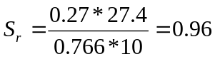.
Indicele de plasticitate: I_{p} = 0,42-0,24=0,18
Indicele de lichiditate: 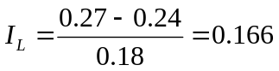
Modulul de deformatie: 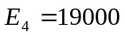.

Toate datele obţinute sunt prezentate în formă tabelară.

3. Evaluarea condiţiilor geologice
inginereşti ale şantierului.

Terenul pentru construcţie se găseşte în or.Chisinau sectorul Botanica, bd. Dacia 49/8.
Clădirile existente pe teritoriul cercetat nu sunt deformate .
Condiţiile climaterice permit de a executa construcţii anul împrejur.
Adîncimea normată de îngheţ a solului este de 0.8m.
Relieful terenului pentru construcţie – linişit.
În urma analizelor geologice s-au constatat următoarele straturi:
Stratul 1 – Pămîntul loessoid reprezintă nisip argilos galbui de o grosime h=2.5 m in stare plastic virtoasa cu modulul de deformatie liniara E=19700kPa,coeziuna C=15kPa,unghiul
de frecare interioara 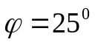 ,deci este un teren relativ bun pentru fundtii .
Stratul 2 –Nisip mijlociucu grosimea 6.3m,umed cu indesare medie,unghiul de frecare interioara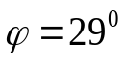,modulul de deformatie liniara E=30000kPa deci este un teren foarta bun de fundare
Stratul 3 –Argila nisipoasa cu grosimea 6.0m in stare plastic virtoasa cu coeziunea mare C=30kPa,modulul de deformatie liniara E=11300kPa ce reprezinta de asemenea un teren bun .

Stratul 4 –Argila sură de o grosime h=6,5 m. Pămîntul dat este în stare plastic,cu coeziunea foarte mare C=53kPa, cu unghiul de frecare interiora 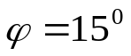cu modulul de deformatie liniara
E=19000kPa care reprezinta un strat bun de teren.
Apa subterană a fost depistată la adîncimea de la 5,65 m
ceia ce inseamna caapa subterana nu va ave influenta directa asupra fundatiilor cit si asupra conditiilor de executare.
După analizele chimice apele subterane nu posedă agresivitate asupra betonului.

II. Proiectarea fundaţiilor de suprafaţă.

1. Determinarea adâncimei de fundare.

Determinarea adâncimei de fundare depinde de mai mulţi factori:
- condiţiile geologice
- condiţiile hidrogeologice ale şantierului
- condiţiile climaterice
- particularităţile constructive ale construcţiei
- mărimea sarcinilor
- modul de acţiune a sarcinilor
La determinarea lor trebuie de atras atenţia în primul rând la grosimea şi caracterul de aşezare a straturilor (panta straturilor de pământ) precum şi la proprietăţilor fizico mecanice.
Pornind de la aceasta se construieşte profilul geologic. Astfel trebuie de calculat adâncimea de îngheţ conform formulei:
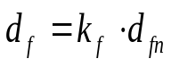
unde: k_{f} - coeficientul care depinde de regimul termic de încălzire a construcţiei k_{f}=0,6÷0,8
d_{fn} - adâncimea normată de îngheţ 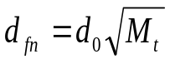 m.
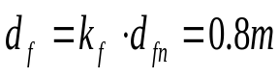
Astfel adâncimea de îngheţ pe teritoriul Republicii Moldova este de 0,8÷1,0 m.
d=3.2 m; k_{h}=0.5m; d₀=0.23; M_{t}= 7;
d_{fn}= 0.23*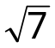= 0.61 m;
d_{f}= 0,5*0.61= 0.305 m;
d > d_{f} - conditia se respecta.

2. Dimensionarea tălpii de fundaţie.

Dimensionarea tălpii de fundaţie se face la a doua stare limită (la deplasării), ţinând cont de gruparea principală a sarcinii.
În cazul de faţă există mai multe metode de calcul printre care cea mai frecvent utilizată se bazează pe rezistenţa convenţională de calcul R₀ la care calculul se face prin mai multe încercări succesive (metode de aproximaţie succesivă). Valorile lui R₀ se extrag din tabel.
Sarcinile aplicate pe fundaţii sunt următoarele:
fundaţia pe axa E-2- 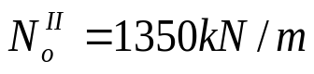
fundaţia pe axa D-2 - 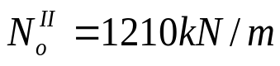

Determinarea dimensiunii tălpii fundaţiilor pe axa E-2:

Aceasta fundatie o vom calcula tinind cont de actiunile de actiunile excentrice.

Determinam presiunea activa asupra peretilor fundatiilor
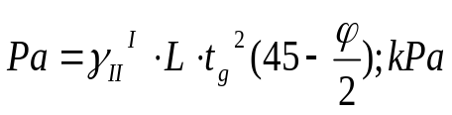

L=d+h_{e} =3.2+0.55=3.75;(m) h_{e}=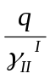=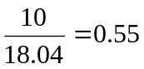(m)

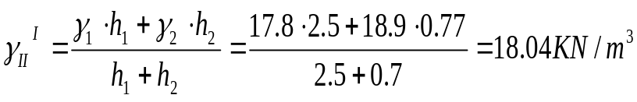

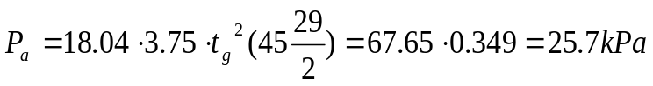

Determinam aria talpii de fundare

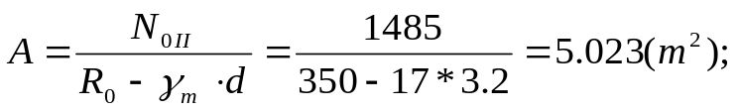

b=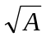=2,24 m
Adoptăm fundaţie monolită: b = 2,4 (m); l = 2,4 (m);h=1,2 (m)
Rezistenţa de calcul a terenului de fundare este:
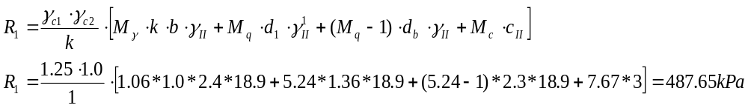
unde k=1, γ_{c1}=1.25, γ_{c2}=1.0,
M_{γ}= 1,06, M_{q}=5,24, M_{c}=7,67.

Calculam presiunile pe talpa fundatiei
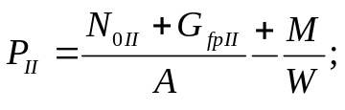

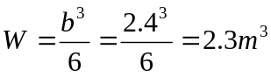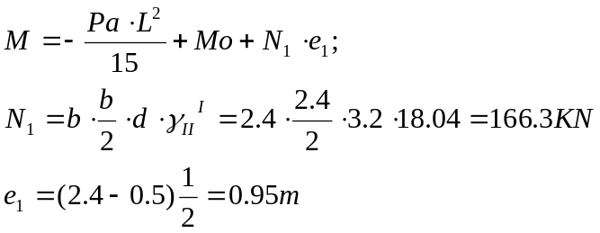

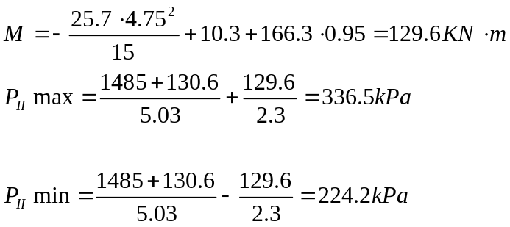

Verificare:

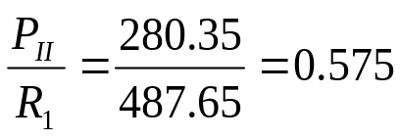

Din condiţii economice se cere ca 0,85 ≤P_{med}/R₁≤1.0
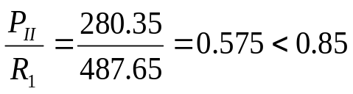

Conditia economica nu se satisface, trecem la a 2 iteratie.

N_{0II} = γ_{f} ·N⁰_{II} =1,1*1350 =1485 (kN);
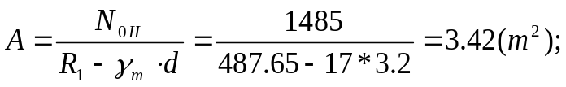 b==1.85 m

Adoptăm fundaţie monolită:
b = 2.0 (m); l = 2.0 (m); h=1,2 (m)

Rezistenţa de calcul a terenului de fundare este:
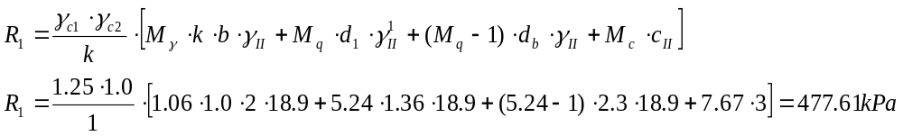
unde:
k=1, γ_{c1}=1.25, γ_{c2}=1.0, M_{γ}= 1,06, M_{q}=5,24, M_{c}=7,67.

G_{pf} =γ_{f} *A*d*γ_{m} =1*2,0*2,0*1,2*18,9=90,72 kN
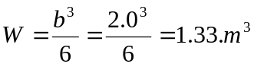

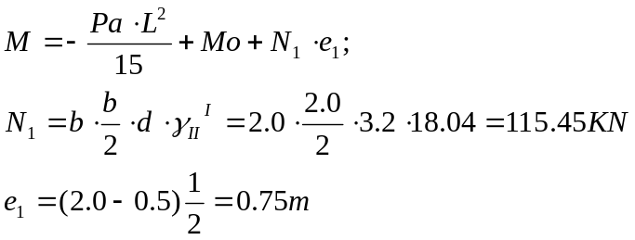
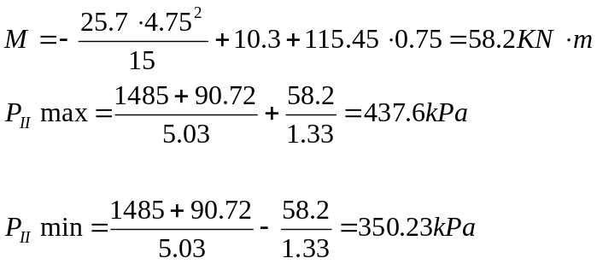

Verificare:
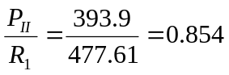
Din condiţii economice se cere ca 0,85 ≤P_{med}/R₁≤1.0
>0.85
Conform datelor obţinute condiţia economică se respectă.

Determinarea dimensiunii tălpii fundaţiilor pe axa D-2:
Aceasta fundatie o vom calcula fara a tine cont excentricitate
si presiunea activa a pamintului care actioneza asupra peretelui
fundatiei.

N_{0II} = γ_{f} ·N⁰_{II} = 1,1·1210 = 1331 (kN)
;
Detarminam aria talpii fundatiei
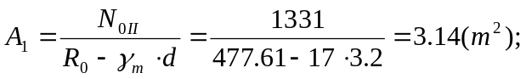 b==1.77 m
Adoptăm fundaţie monolită:
b = 1,8 (m); l = 1.8 (m); h=1,2( m)

Rezistenţa de calcul a terenului de fundare este:
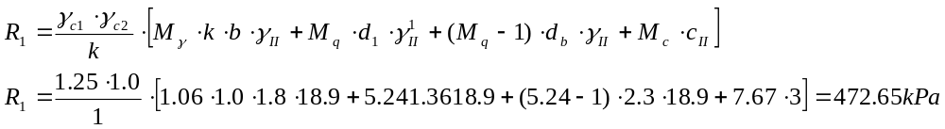

unde:
k=1, γ_{c1}=1.25 , γ_{c2}=1.0, M_{γ}= 1,06, M_{q}=5,24, M_{c}=7,67

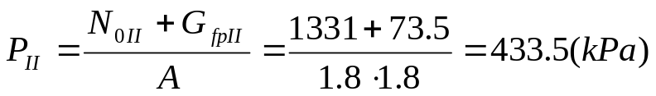
Verificare:

Rezultatele de mai sus satisfac condiţiilor.

3. Calculul tasărilor fundaţiilor

Se cere de calculat tasările a două fundaţii învecinate şi să se satisfacă condiţiile:
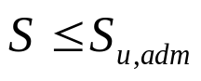
S_{u,adm} – tasarea absolută (pentru construcţia dată S_{adm}=8cm).
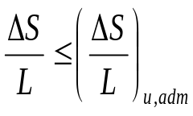; 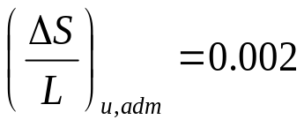.

Determinarea tasării terenului de fundare
(fundaţia izlolata pe axa – E-2)

1. Vom calcula tasarile absolute si relative pentru cele 2 fundatii invecinate, utilizind metoda insumarii pe straturi elementare.
Calculăm tensiunile geologice:
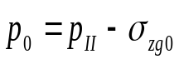;
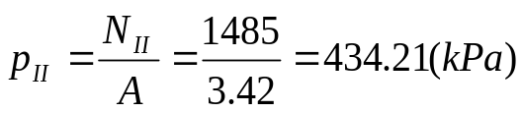;; 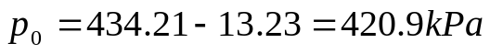;

2. Calculul presiunilor suplimentare se efectuează la hotarele straturilor elementare care se obţin convenţional prin împărţirea straturilor geologice pornind de la talpa fundaţiei. Grosimea fiecărui strat elementar este de 0,4*b.

Presiunile la hotarele fiecărui strat se calculează cu formula:
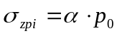;
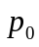- presiunea suplimentară pe talpa fundaţiei
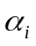- coeficientul de distribuţie a presiunii p₀ în adâncime

Grosimea stratului elementar:
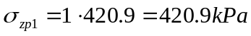
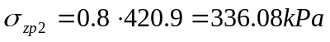;
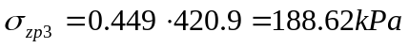;
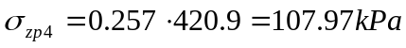;
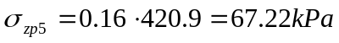;
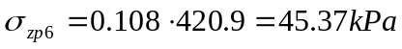;
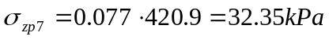;
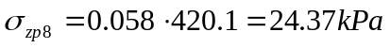;
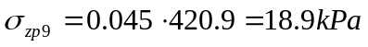;

3. Calculul tasării absolute a fundaţiei:

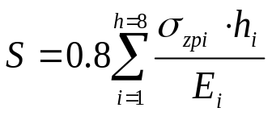,m

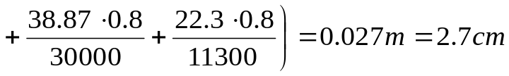

astfel verificăm condiţia:
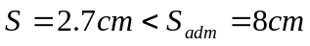
după cum vedem rezultatele de mai sus satisfac conditia.

Determinarea tasării terenului de fundare
(fundaţia continuă pe axa – D-2)

1. Determinarea presiunii geologice care se execută la hotarele straturilor geologice la adâncimea de fundare şi la cota nivelului apelor subterane.
Calculăm tensiunile geologice:
; 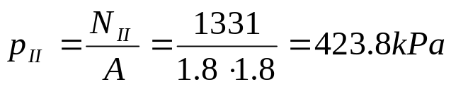;
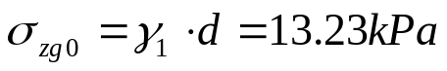; 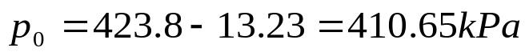;

2. Calculul presiunilor suplimentare se efectuează la hotarele straturilor elementare care se obţin convenţional prin împărţirea straturilor geologice pornind de la talpa fundaţiei. Grosimea fiecărui strat elementar este de 0,4*b.

Grosimea stratului elementar:
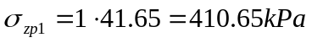
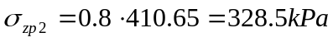;
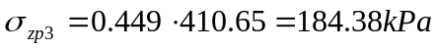;
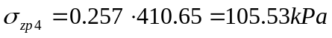;
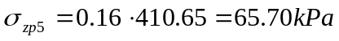;
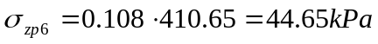;
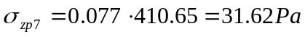;
;
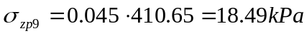;

3. Calculul tasării absolute a fundaţiei:
,m

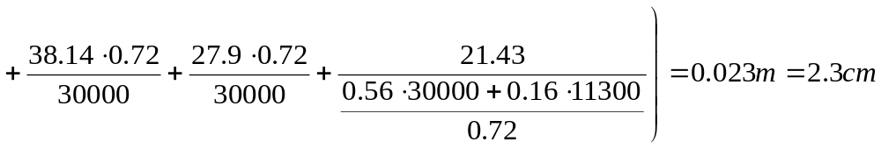
astfel verificăm condiţia:
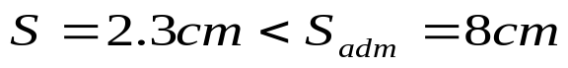
după cum vedem rezultatele de mai sus sunt satisfăcute.
Determinăm tasarea neuniform relativă:
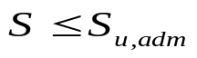
S_{u,adm} – tasarea absolută (pentru construcţia dată S_{adm}=8cm).
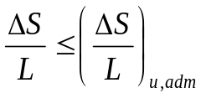; 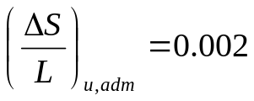.

S₁ = 2,7cm; S₂ = 2,3cm; L = 460cm.

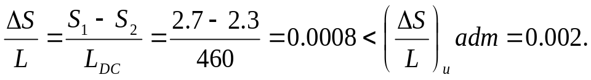
Condiţia este satisfăcută.

:

